|  |
| --- |
| DAI |
| Desarrollo de la aplicación |
| Fase 3 |
|  |
| **Juan Paulo D’Urbnano** |
| **[Seleccione la fecha]** |

|  |
| --- |
| Desarrollo de la aplicación |

Contenido

Introducción. 2

JPA (Java Persistence API - API de Persistencia en Java) 2

Infraestructura hardware / software necesaria 2

Infraestructura Hardware 2

Infraestructura Software 2

Estructura de la Aplicación. 3

Estructura de directorios 3

Configuración del entorno de desarrollo. 4

Configuración de JPA y conexión con BD 4

Configuración de las librerías 7

Compilación del Proyecto 10

Imágenes y descripción del funcionamiento de la aplicación 11

Ventana de Login 11

Menú Principal 11

Gestión de Empleados 13

Gestión de Clientes 14

Facturación 15

Compras 15

Reparaciones 17

Artículos 18

Acciones 19

Usuarios 19

Posibles mejoras 22

Enlaces de interés 22

Introducción.

La aplicación está desarrollada siguiendo el patrón M-V-C. Para ello se han utilizado las herramientas que se describen a continuación.

* Java SE Development Kit 6u30
* Netbeans 6.8
* MySQL Server 5.1

Para el desarrollo de la aplicación se han utilizado las siguientes tecnologías.

* Lenguaje de programación JAVA
* JPA con implementación TopLink

JPA (Java Persistence API - API de Persistencia en Java)

JPA (Java Persistence API - API de Persistencia en Java) es una abstracción sobre JDBC que nos permite realizar dicha correlación de forma sencilla, realizando por nosotros toda la conversión entre nuestros objetos y las tablas de una base de datos. Esta conversión se llama ORM (Object Relational Mapping - Mapeo Relacional de Objetos), y puede configurarse a través de metadatos (mediante XML o anotaciones).

JPA establece una interface común que es implementada por un proveedor de persistencia de nuestra elección (como Hibernate, Eclipse Link, TopLink, etc.), de manera que podemos elegir en cualquier momento el proveedor que más se adecue a nuestras necesidades. Así, es el proveedor quién realiza el trabajo, pero siempre funcionando bajo la API de JPA.

Infraestructura hardware / software necesaria

Infraestructura Hardware

Características del PC donde se ha desarrollado y probado el funcionamiento de la aplicación:

* Procesador : Intel Core 2 Duo
* Memoria RAM: 2gb
* Disco duro : 50 gb

Infraestructura Software

* Sistema Operativo: Windows XP/7
* Java SE Development Kit 6u30
* MySQL Server 5.1
* MySQL Query Browser 1.2.17
* NetBeans 6.8

Estructura de la Aplicación.

Estructura de directorios

La estructura de directorios de la carpeta /src de la aplicación es la siguiente:

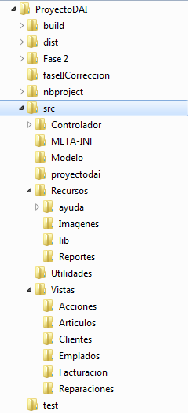 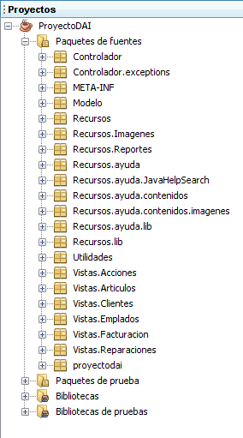

* **Controlador**: En este paquete estarán las clases controladoras que se encargaran de las transacciones con la BD y la persistencia de datos
* **Modelo**: En este paquete estarán las clases que contendrán al modelo de datos
* **Recursos**: Este paquete contendrá los recursos necesarios para el desarrollo de la aplicación, estos recursos son: imágenes de la aplicación, informes, librerías y la ayuda en línea.
* **Utilidades**: En este paquete estarán las clases de utilidades como por ejemplo clases para comprobar la entrada de datos, ventana splash, etc.
* **Vistas**: En este paquete estarán las distintas vistas de la aplicación
  + **Vista.Clientes**: contiene las distintas vistas para la gestión de clientes
  + **Vista.Empleados**: contiene las distintas vistas para la gestión de empleados
  + **Vista.Facturacion**: contiene las distintas vistas para la gestión de las compras
  + **Vista.Reparaciones**: contiene las distintas vistas para la gestión de las reparaciones
  + **Vista.Acciones**: contiene las distintas vistas para la gestión de
  + **Vista.Articulos**: contiene las distintas vistas para la gestión de los artículos
* **Proyectodai**: Esta paquete contendrá la clase inicio que es la que se debe ejecutar para iniciar la aplicación

Configuración del entorno de desarrollo.

Configuración de JPA y conexión con BD

Primero hay que crear la conexión a la base de datos en el entorno de desarrollo para ello seleccionamos la pestaña prestaciones y en base de datos le damos click derecho y seleccionamos registrar conexión mysql

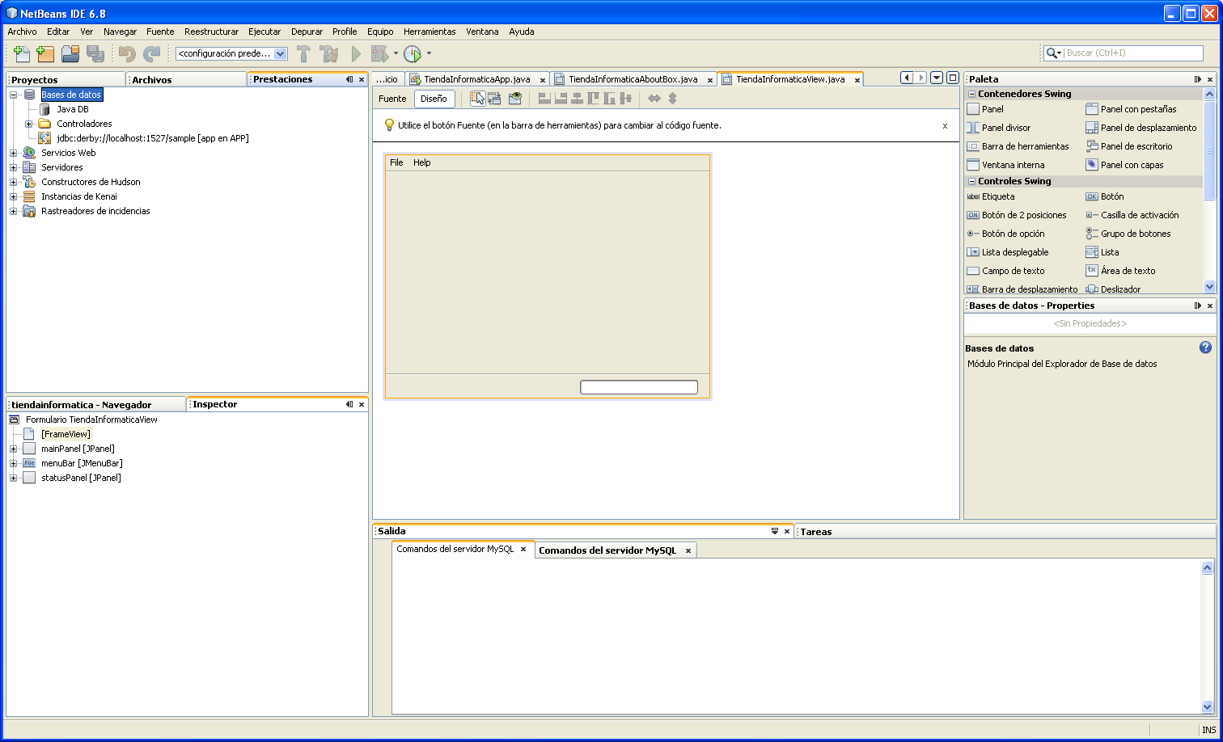

En la pestaña propiedades básicas configuramos los datos del servidor con los datos que utilizamos en la Fase II

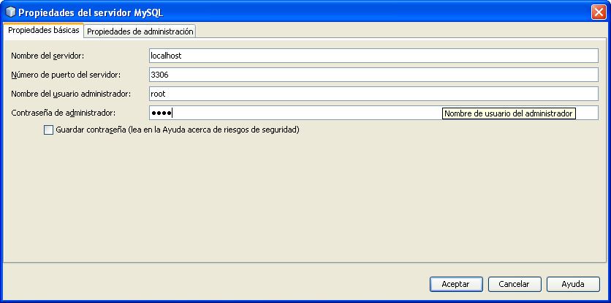

Una vez configurado con los datos comprobamos que se registró la conexión.

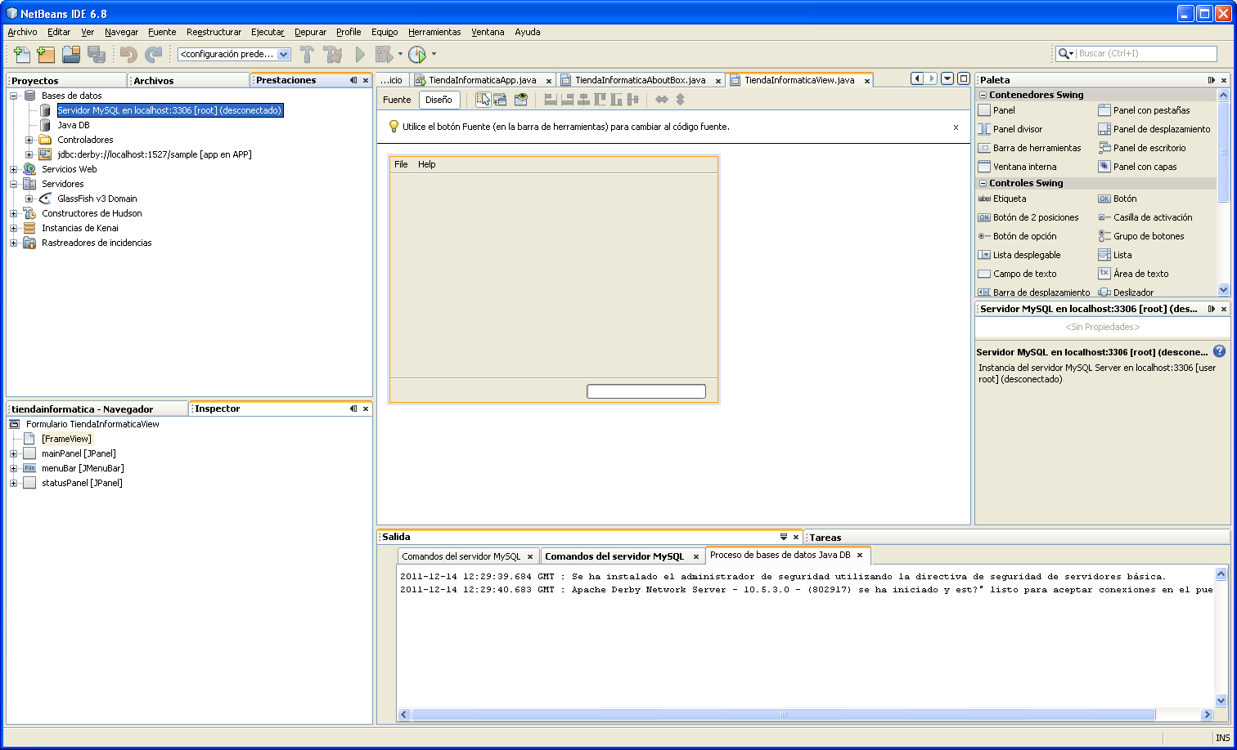

Hacemos click derecho en la conexión y seleccionamos conectar, se desplegaran todas las BD que tengamos en el servidor. Seleccionamos la BD creada en la fase II hacemos click derecho y seleccionamos conectar

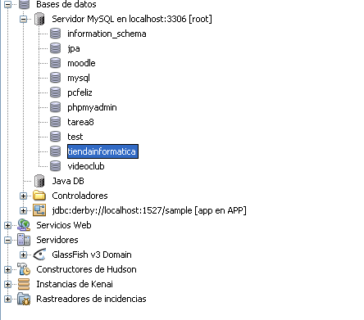

Comprobamos que se añadió la nueva conexión

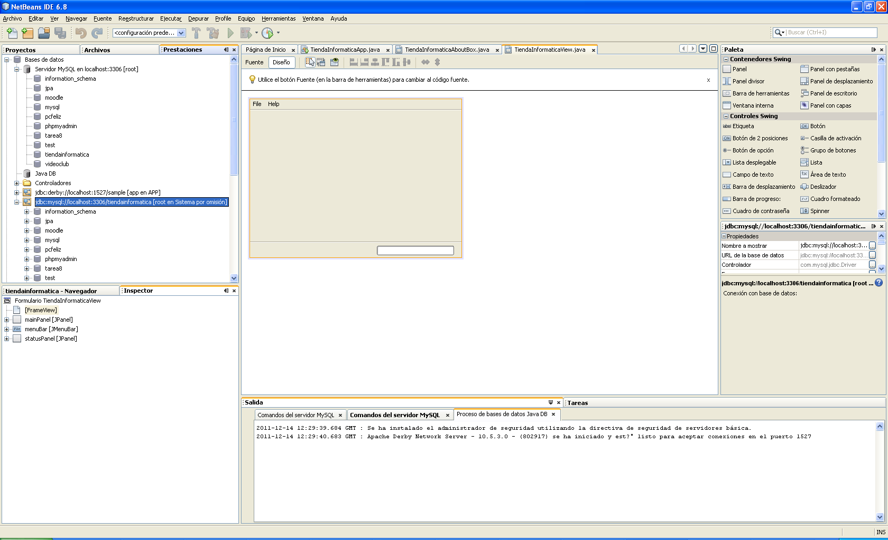

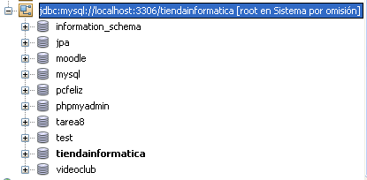

Si desplegamos la BD tienda informática podremos ver todas las tablas

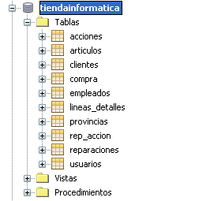

Comprobar que en archivo persistence.xml la opción conexión JDBC este seleccionada la BD que creamos, si no está seleccionarla.

Configuración de las librerías

Crear las librerías JasperReports y javaHelp, para crearlas hay que ir a herramientas🡪Bibliotecas 🡪 Nueva librería (repetir esto por cada librería)

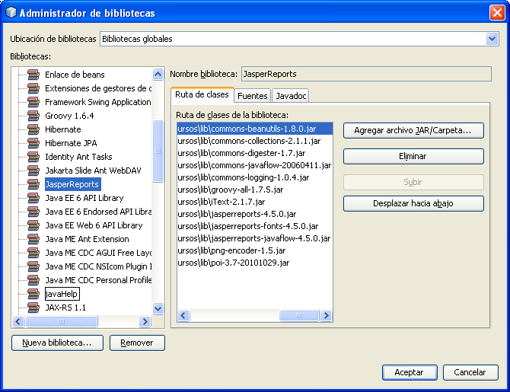

Una vez creada las librerías seleccionar la librería JasperReports y seleccionar Agregar archivo JAR/carpeta… y agregar los siguientes jar

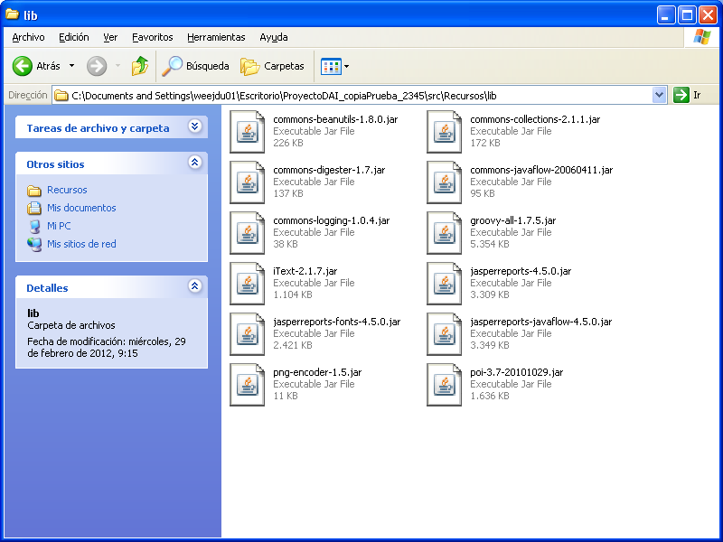

Estos jar se encuentran en (src\Recursos\lib).

Luego hay que hacer lo mismo en la librería javaHelp pero hay que añadir el siguiente jar solamente: jhall.jar , este jar se encuentra en src\Recursos\ayuda\lib

Luego hay que añadir al proyecto las siguientes bibliotecas:

* Driver MySQL JDBC
* TopLink Esenciales
* JasperReports
* javaHelp

Para añadir estas bibliotecas al proyecto hay que pulsar click derecho sobre la carpeta bibliotecas que se encuentra dentro del proyecto y seleccionamos añadir biblioteca seleccionamos las librerías que vamos a añadir le damos a añadir biblioteca y listo

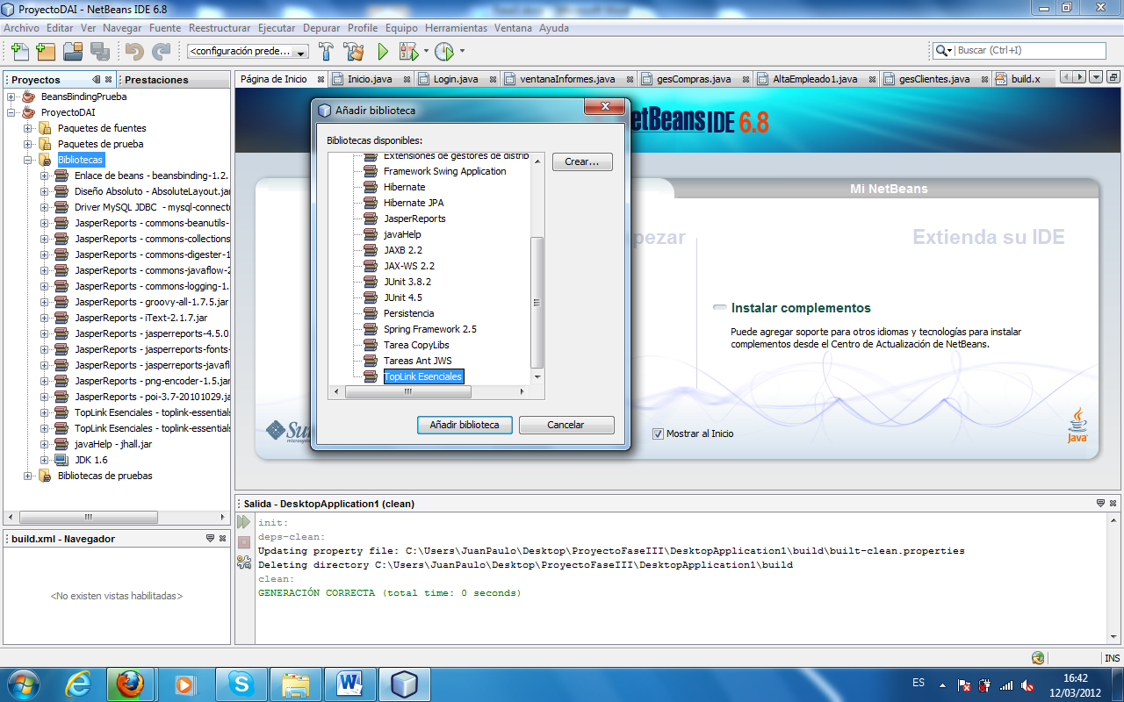

Compilación del Proyecto

Por problemas de espacio en la plataforma no se adjunta la aplicación ya compilada.

La aplicación se podrá compilar de 2 maneras:

* Compilación con librerías externas fuera del archivo jar: para realizar esta compilación desde netbeans hay que hacer click derecho sobre el proyecto y seleccionar limpiar y construir, esto creara la carpeta dist dentro del proyecto donde estará la aplicación compilada
* Compilación en 1 solo archivo jar con las librerías dentro del mismo: para realizar esta compilación desde netbeans ir a la pestaña archivo seleccionar el archivo buil.xml hacer click derecho y seleccionar ejecutar destino 🡪otros destinos🡪package for store esto creara una carpeta dentro del proyecto llamada proyectoDAI que contendrá la aplicación compilada en un solo jar

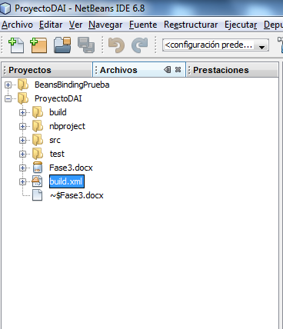

Imágenes y descripción del funcionamiento de la aplicación

Ventana de Login

Es la primera ventana que aparece al ejecutar la aplicación y sirve para poder acceder al sistema, el usuario deberá logarse en sistema para poder acceder.

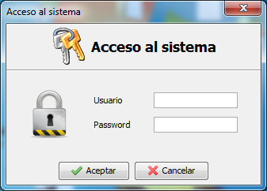

Menú Principal

El menú principal es la ventana que aparece después de logarse en el sistema y es la que permite toda la gestión del sistema y desde la que se accederá a los distintos menús de la misma

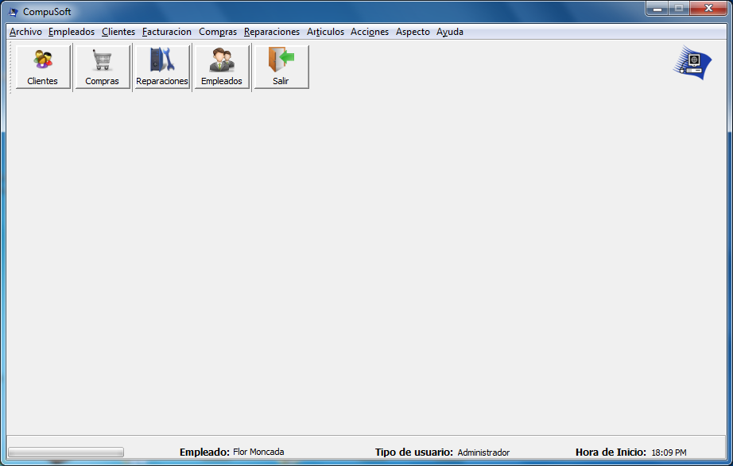

El menú principal cuenta con un barra de menú desde la que se podrán acceder a las distintas funcionalidades del sistema, también cuenta con un barra de herramientas con las opciones más utilizadas del sistema. También cuenta con una barra de estado en la parte inferior en la que se mostrara la información del empleado que inicio la sesión (nombre y apellidos), el tipo de usuario que es (Administrador o técnico) y la hora a la que se accedió al sistema.

* **Menú Archivo**: desde este menú se podrá acceder a las siguientes opciones:
  + **Iniciar Sesión**: Para iniciar sesión en el sistema
  + **Cerrar Sesión**: Para cerrar la sesión actual
  + **Menú Usuario**:
    - **Cambiar Contraseña**: menú para cambiar la contraseña del usuario que está en el sistema actualmente
* **Empleados**:
  + **Gestión de Empleados**: para abrir la ventana de gestión de empleados
* **Clientes**:
  + **Gestión de Clientes**: para abrir la ventana de gestión de clientes
* **Facturación**:
  + **Ver facturación del día:** para ver la facturación del día
  + **Ver facturación del mes**: para ver la facturación del mes
* **Compras:**
  + **Gestión de compras**: para abrir la ventana de gestión de compras
* **Reparaciones**:
  + **Gestión de reparaciones**: para abrir la ventana de gestión de reparaciones
* **Artículos**:
  + **Gestión de Artículos**: para abrir la ventana de gestión de artículos
* **Acciones**:
  + **Gestión de Acciones**: para abrir la ventana de gestión de acciones de reparación
* **Aspecto**:
  + **Sistema**: cambia el aspecto del sistema al del sistema operativo
  + **Multiplataforma**: cambia el aspecto del sistema al multiplataforma de java
* **Ayuda**:
  + **Ayuda**: abre la ayuda del sistema
  + **¿Qué es …?:** para utilizar la ayuda contextual:
  + **Acerca de**

La barra de herramientas cuenta con las siguientes opciones:

* **Botón Clientes**: Abre la ventana de gestión de clientes
* **Botón Compras**: Abre la ventana de gestión de compras
* **Botón Reparaciones**: Abre la ventana de gestión de reparaciones
* **Botón Empleados**: Abre la ventana de gestión de empleados
* **Botón Salir**: Para salir del sistema

Gestión de Empleados

Desde esta ventana se podrán realizar todas las gestiones en lo que se refiere a los empleados así como ver las reparaciones que tienen asignadas cada empleado.

Se podrán dar de alta, eliminar, modificar y buscar empleados.

Al dar de alta un empleado se creara automáticamente el usuario de dicho empleado asignándose como nombre de usuario y contraseña el DNI del empleado.

Solo se podrán eliminar empleados que no tengan asignada reparaciones.

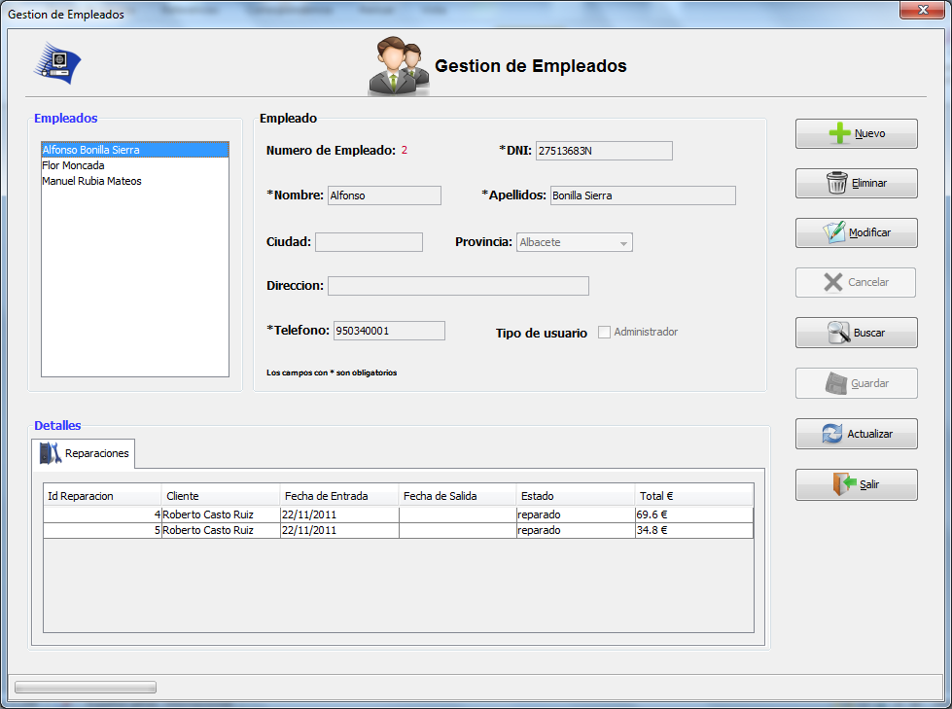

Gestión de Clientes

Desde esta ventana se podrán realizar todas las gestiones en lo que se refiere a los clientes así como ver las reparaciones y compras de cada cliente.

Se podrán dar de alta, eliminar, modificar y buscar clientes, no se podrán eliminar clientes que tengan compras o reparaciones. También se podrán modificar las reparaciones que estén en estado “Reparación” y “Reparado”, y no se podrán pasar al estado facturado, para pasar al estado facturado una reparación hay que hacerlo desde la ventana de gestión de reparaciones. Para poder modificar una reparación reparaciones hay que seleccionar el clientes pulsar el botón modificar de la derecha y al seleccionar la reparación se habilitara el botón editar que está debajo de la tabla de reparaciones.

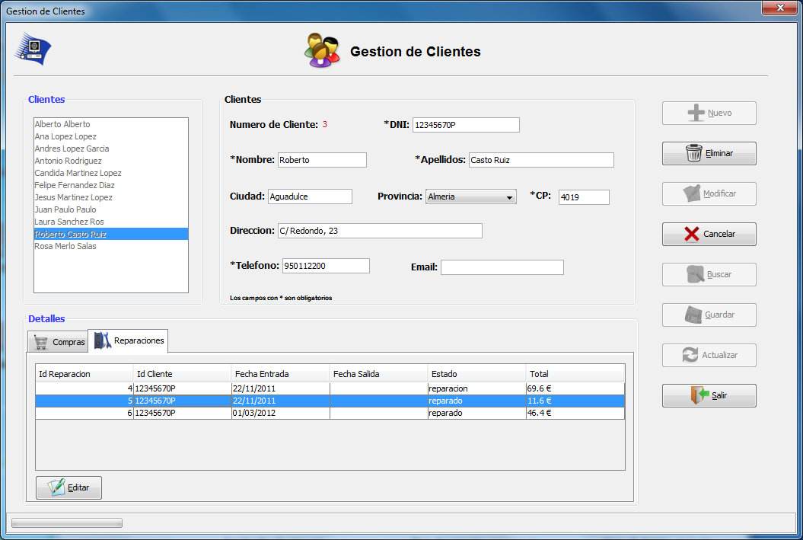

Facturación

* **Ver facturación del día**: sirve para poder ver la facturación del día (compras + reparaciones)
* **Ver facturación del mes**: sirve para poder ver la facturación del mes (compras + reparaciones)

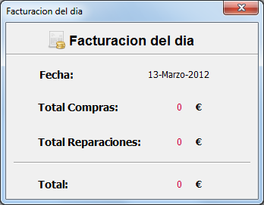 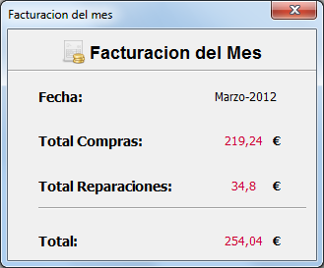

Compras

Desde esta ventana se podrán realizar todas las gestiones en lo que se refiere a las compras. Se podrán dar de alta, modificar, buscar compras y visualizar la factura de las compras, no se podrán guardar compras que no tengan artículos.

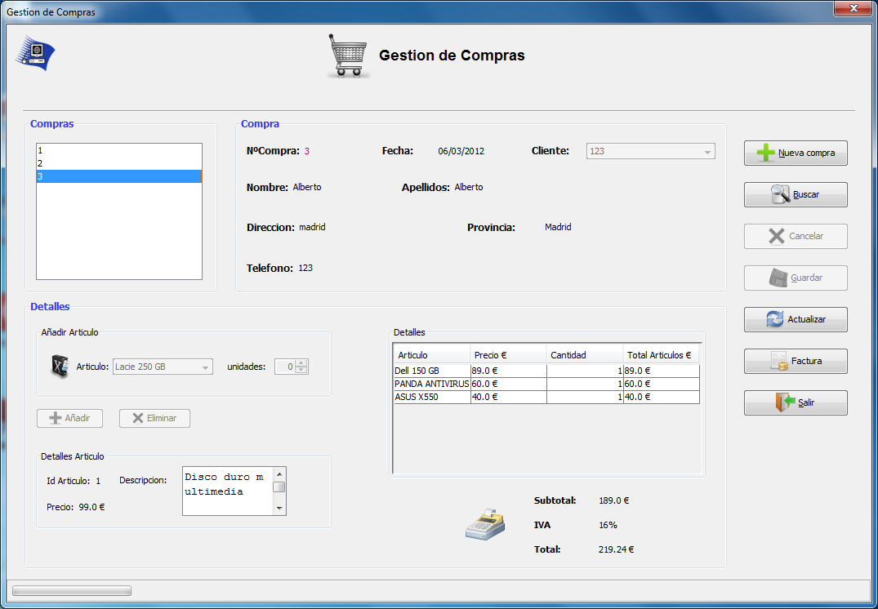

Imagen de la visualización de una factura de compra, desde esta ventana también se podrá exportar la factura a pdf.

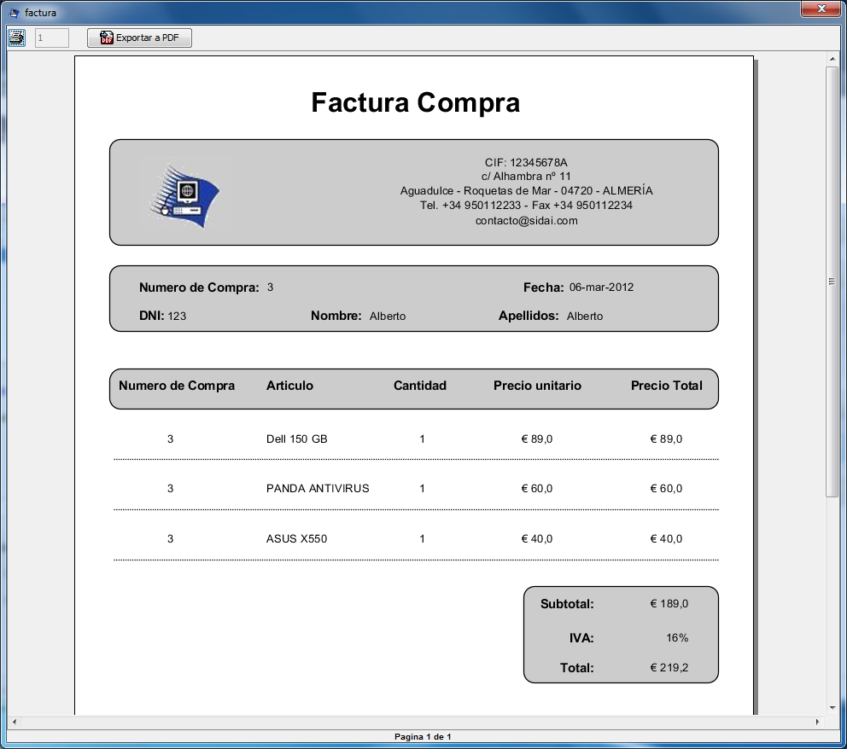

Reparaciones

Desde esta ventana se podrán realizar todas las gestiones en lo que se refiere a las reparaciones. Se podrán dar de alta, modificar, buscar compras y eliminar reparaciones, no se podrán eliminar las reparaciones en estado “facturado”.

Al dar de alta una reparaciones no se podrán añadir acciones mientras se esté dando el alta, para añadir las acciones de reparación hay que modificar la reparación una vez que este dada de alta.

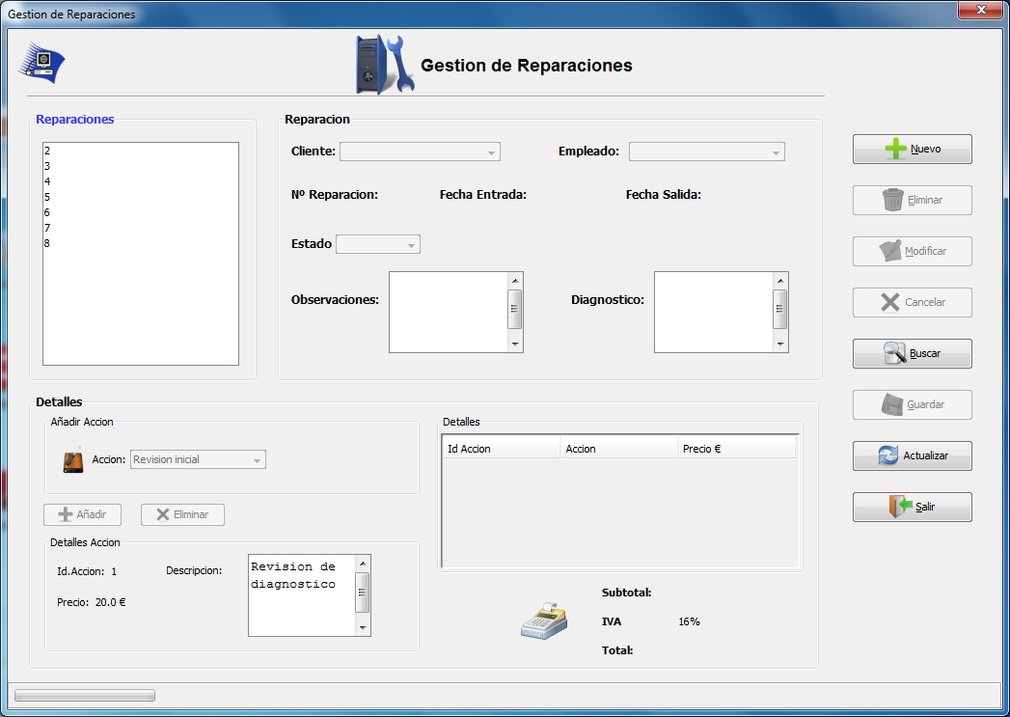

Artículos

Desde esta ventana se podrán realizar todas las gestiones en lo que se refiere a los artículos de venta. Se podrán dar de alta, modificar, buscar compras y eliminar artículos.

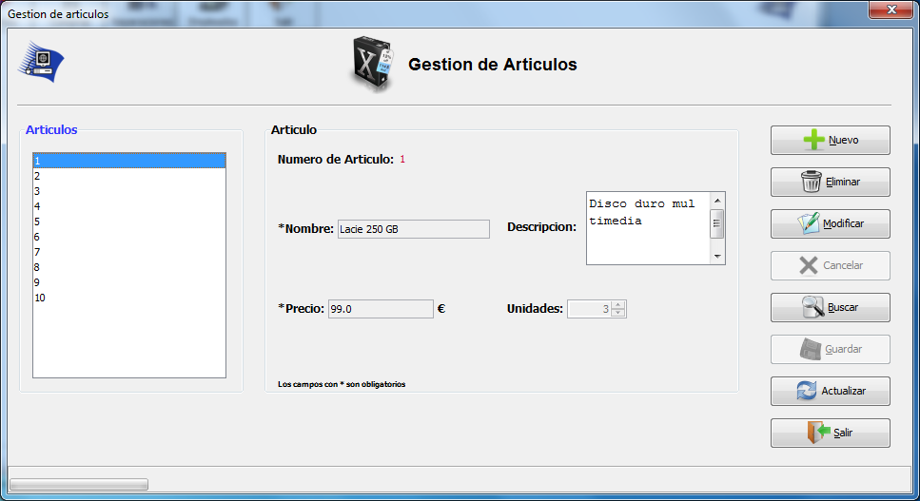

Acciones

Desde esta ventana se podrán realizar todas las gestiones en lo que se refiere a las acciones de reparación. Se podrán dar de alta, modificar, buscar compras y eliminar acciones de reparación.

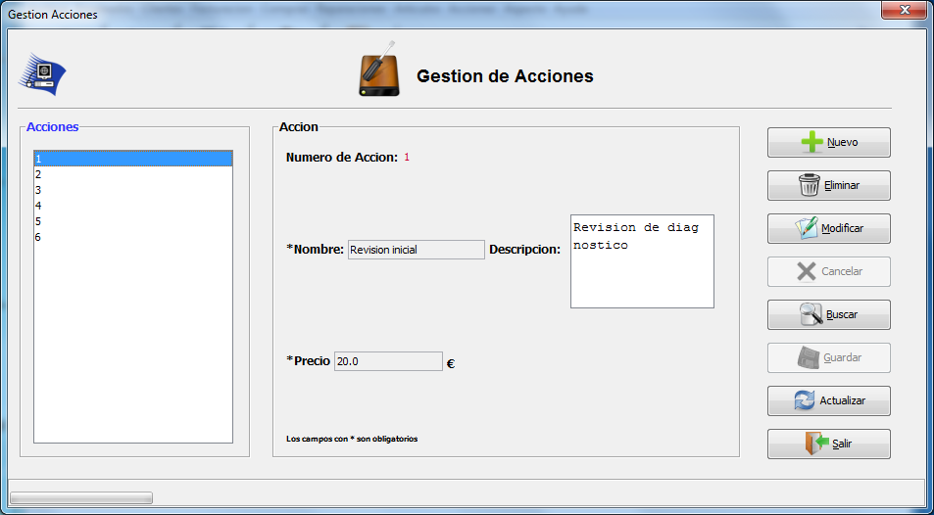

Usuarios

El sistema cuenta con 2 tipos de usuarios, uno de tipo Administrador que permitirá tener acceso a todas las funcionalidades y otro de tipo técnico que tendrá menos funcionalidades que el de administrador.

* **Administrador**: tendrá acceso a todas las funcionalidades del sistema
* **Técnico**: Tendrá permitido las siguientes funcionalidades:
  + **Menú principal**: tendrá acceso a la gestión de los clientes, las reparaciones y las compras.

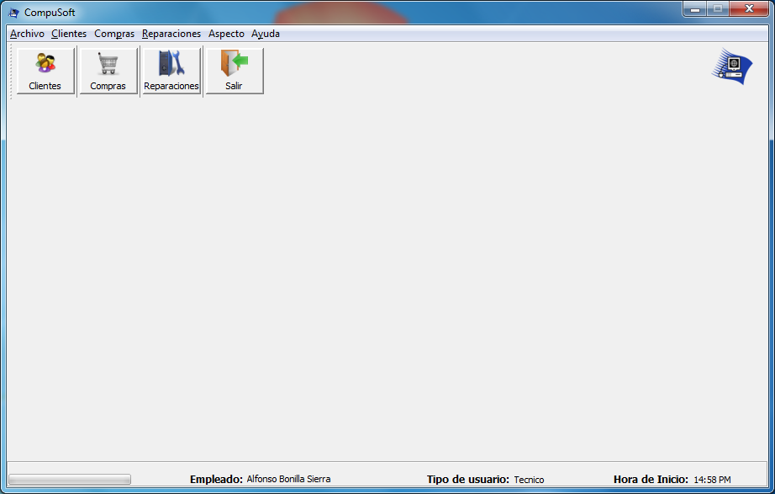

* + **Clientes**: podrá dar de alta, modificar y buscar clientes, también podrá editar las reparaciones desde la ventana de gestión de clientes y ver las compras de cada cliente

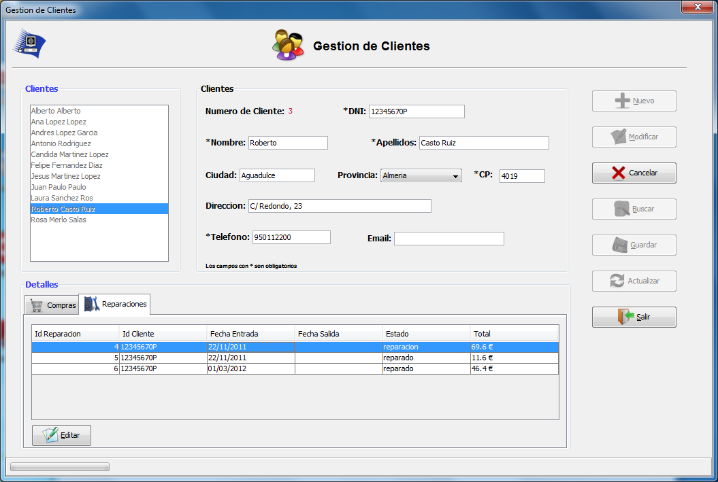

* + Reparaciones: podrá dar de alta, modificar y buscar reparaciones

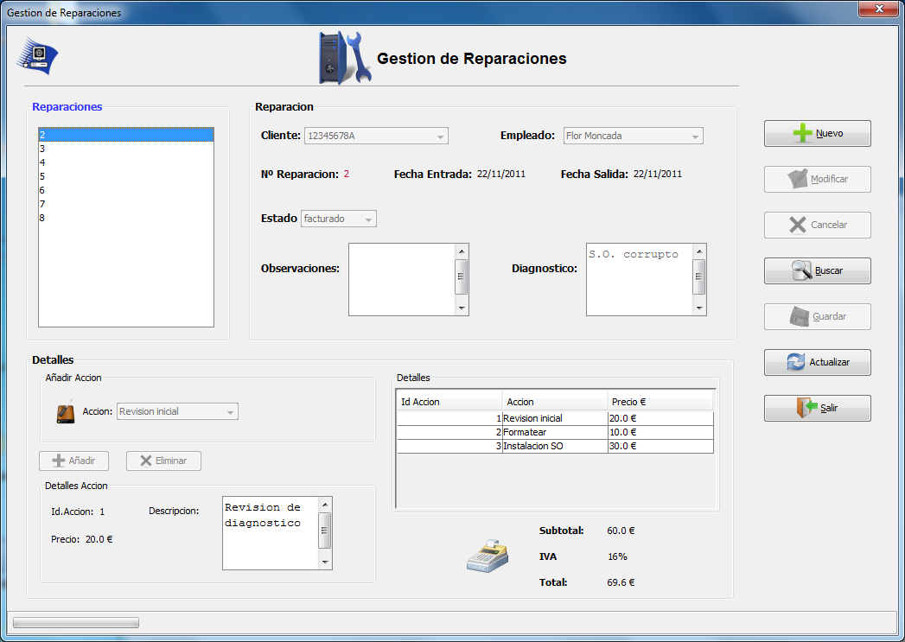

* + Compras: podrá dar de alta, modificar y buscar compras, también podrá visualizar las facturas de las compras y exportarlas a pdf

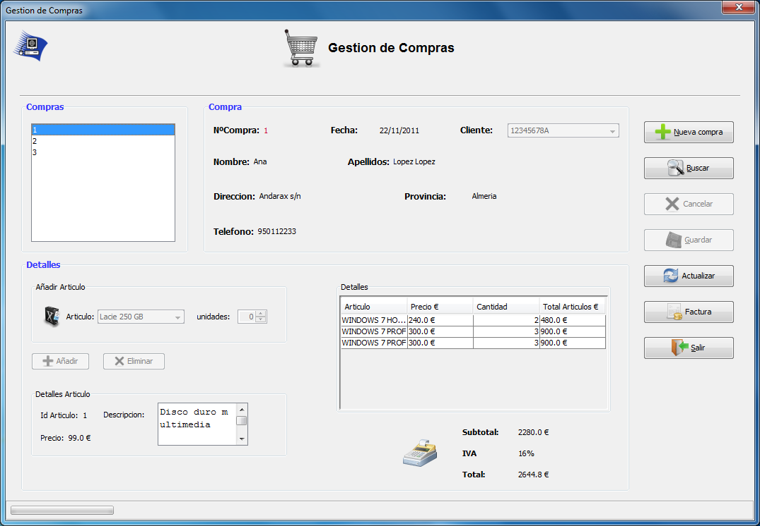

Los usuarios que se crearon de pruebas son:

* **Usuario**: administrador **Contraseña**: administrador (usuario de tipo administrador)
* **Usuario**: empleado1 **Contraseña**: empleado1 (usuario de tipo técnico).
* **Usuario**: empleado2 **Contraseña**: empleado2 (usuario de tipo técnico).

Posibles mejoras

* Se debería añadir poder sacar un reporte sobre las reparaciones facturadas
* al modificar una acción de reparación o un artículo que las modificaciones no afecten a las compras o reparaciones facturadas que contengan dichos articulo o acciones.
* Mejorar la ayuda contextual añadiendo información más detallada

Enlaces de interés

* Información sobre JPA:
  + <http://docs.oracle.com/javaee/6/api/javax/persistence/package-summary.html>
  + <http://docs.oracle.com/javaee/6/api/javax/persistence/package-summary.html>
  + <http://www.davidmarco.es/blog/entrada.php?id=144>
  + <http://www.oracle.com/technetwork/articles/javaee/jpa-137156.html>
  + <http://netbeans.org/kb/docs/java/gui-db.html>
  + <http://netbeans.org/kb/docs/java/gui-binding.html>
  + <http://platform.netbeans.org/tutorials/nbm-crud.html>
  + <http://netbeans.org/kb/67/java/gui-db-custom.html>
* Link de descarga de MySQL Query Browser
  + <http://dev.mysql.com/get/Downloads/MySQLGUITools/mysql-gui-tools-5.0-r17-win32.msi/from/pick#mirrors>